Toyota-siker született a Rally Hungary-n, az év legnehezebb Eb-futamán
A Veszprém környékén megrendezett murvás viadal próbára tette a versenyzőket, a gumikat és az autókat is. A győzelmet a mezőny egyetlen Toyota GR Yaris Rally2-es autójával a finn Roope Korhonen, Anssi Viinikka páros szerezte meg.

A 2023-as WRC3-as világbajnokok magyarországi győzelmének értékét tovább növeli, hogy életükben először versenyeztek az Európa-bajnokságon; utoljára 2014-ben fordult elő, hogy valaki a bemutatkozó futamán rögtön győzni tudjon az ERC-ben. A 26 éves finn pilóta számára ráadásul az autógyilkos hírű veszprémi pályák és az MRF gumik is ismeretlenek voltak, az indiai abroncsok azonban azonnal bizonyították versenyképességüket a köves, kíméletlen bakonyi terepen. A Toyota GR Yaris Rally2 is megbízhatóan üzemelt végig, műszaki hiba nem hátráltatta a győzteseket.
Korhonen számára ígéretesen indult a Rally Hungary, ugyanis Hajmáskéren már a pénteki hat kilométeres kvalifikációt is sikerült megnyernie a Team MRF piros-fehér festésű Toyotájával, ami után a 20. rajthelyet választotta magának. Végig lenyűgözően vezetett a versenyen, a 13 gyorsasági szakaszból ötöt megnyert, többet, mint bárki. De a győzelemhez vezető út mégsem volt zökkenőmentes a számára. Négy másodperccel Andrea Mabellini mögött kezdte meg a szombat délutánt, de a Kislőtér második futásán úgy tűnt, hogy elveszítheti esélyét a győzelemre, mivel több kilométeren keresztül Jon Armstrong Fordjának porában kellett autóznia, az ír ugyanis kétszer is megállt kereket cserélni a pályán. Korhonen ezen az egy szakaszon 29,5 másodpercet veszített, és a negyedik helyre esett vissza, de aztán később a versenybírók jóváírták számára az időveszteséget, így visszakapta a második helyét.
Végül a szombati napot 10,6 másodperces hátránnyal zárta a vezető Mabellini mögött, de vasárnap délelőtt három gyorsasági szakasz megnyerésével 1,9 másodpercre csökkentette lemaradását az olaszhoz képest.
Ezután egy pályabíró 10 másodperces büntetéssel sújtotta a finnt, amiért a 10. szakaszon, a Nagylőtér első futásán nekiment egy sikánnak. Korhonen azonban azonnal visszavágott, és a következő gyorsasági szakaszon, Iszkán – ahol a verseny sorrendje a sok gumiprobléma miatt a feje tetejére állt – már átvette a vezetést, igaz, csak 0,7 másodperccel. Mabellini 26,2 másodpercet vesztett itt, miután sok másik versenyzővel egyetemben defektet kapott. Bár Korhonen is levert egy abroncsot a felniről, ő csak fele annyit kapott a szakaszgyőztestől. Aztán az összekötő szakaszon kiderült, hogy Mabellini Skodájának egyik lengéscsillapítója annyira megsérült, hogy az olasz feladni kényszerült a versenyt. Ekkor már több mint fél perc volt az előnye Korhonennek a második helyen álló Mads Ostberhez képest, így az utolsó két gyorsasági szakaszon beoszthatta a jelentős különbséget, nem kellett különösebben sietnie. Ennek ellenére a záró szakaszon, a Power Stage-en sem ment túl lassan, az ötödik helyével egy bónuszpontot is begyűjtött az abszolút győzelemért járó 30 mellé.
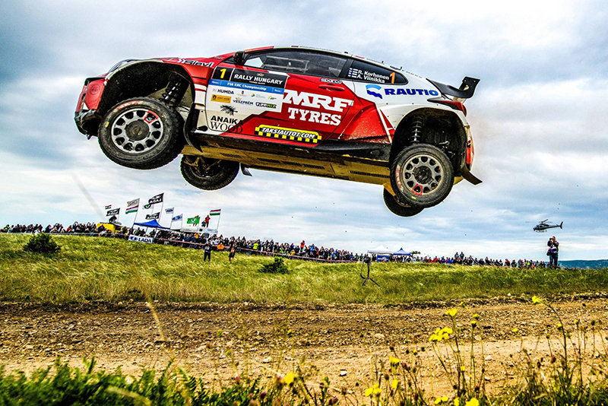
„Ez csodálatos érzés, azt kell mondanom. Az utolsó szakasz nagyon durva volt, belülről nagyon hosszúnak éreztem. Köszönöm a szponzoraimnak és a csapatnak, hogy támogattak ennek a sikernek az elérésében. És még egy fontos dolog: boldog anyák napját!" – mondta Korhonen mosolyogva a célban. A finn pilóta idén összesen három murvás Európa-bajnoki futamon áll rajthoz a Toyotával, Magyarországon kívül még május végén Svédországban és június közepén Lengyelországban lehet majd látni.
A Rali Európa-bajnokság (ERC) magyar versenyét, a Rally Hungary-t hatodszor rendezték meg, és másodszor került rá sor Veszprémben és környékén. A legmagasabb géposztályban, ERC1-ben 30, az ERC3-ban 14, az ERC4-ben pedig 23 kettős adta le a nevezését.
Végeredmény, Rally Hungary, az Eb 2. futama (13 gyorsasági szakasz, 192,96 km össztáv):
1. Roope Korhonen, Anssi Viinikka (finn, Toyota GR Yaris) 1:50:30.7 óra
2. Mads Östberg, Torstein Eriksen (norvég, Citroen C3) 30.1 másodperc hátrány
3. Miko Marczyk, Szymon Gospodarczyk (lengyel, Skoda Fabia RS) 31.4 mp h.

Fotók: Rally Hungary, Team MRF

Kiadta a Smarter Média Kommunikációs Ügynökség (http://news.smartermedia.hu)
Forrás: https://news.smartermedia.hu/motorsport/toyota-siker-szuletett-a-rally-hungary-n-az-ev-legnehezebb-eb-futaman

